Bildlegende

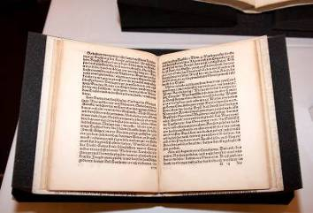 | Gedenkfeier – Geraubtes Buch  © Carina Ott  Gedenkfeier_1.jpg | 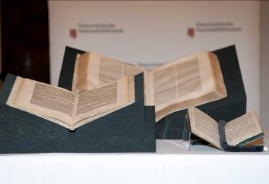 | Gedenkfeier – Geraubte Bücher  © Carina Ott  Gedenkfeier_2.jpg
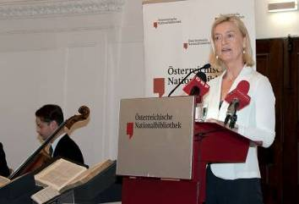 | Generaldirektorin  Dr. Johanna Rachinger  © Carina Ott  Gedenkfeier_3.jpg | 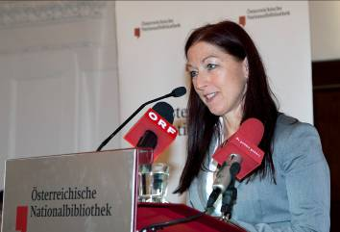 | Mag. Hanna Lessing  © Carina Ott  Gedenkfeier_4.jpg
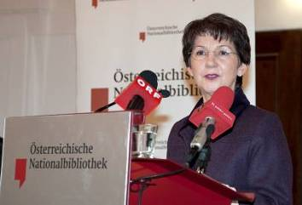 | Nationalratspräsidentin Mag. Barbara Prammer  © Carina Ott  Gedenkfeier_5.jpg | 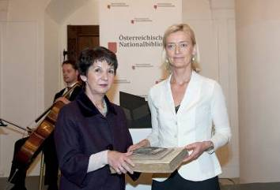 | Nationalratspräsidentin Mag. Barbara Prammer  und  Generaldirektorin  Dr. Johanna Rachinger  © Carina Ott  Gedenkfeier_6.jpg
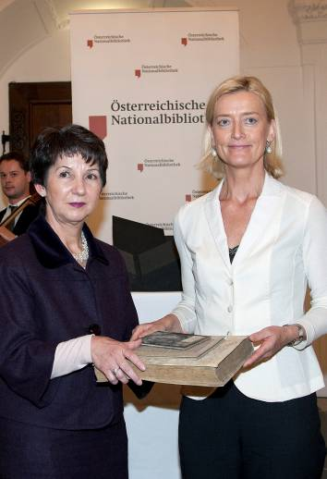 | Nationalratspräsidentin Mag. Barbara Prammer  und  Generaldirektorin  Dr. Johanna Rachinger  © Carina Ott  Gedenkfeier_7.jpg

